

|  |
| --- |
|  |

**MINIRALLIJA “LATVIJA 2024” PIETEIKUMA FORMA**

|  |  |  |  |  |  |
| --- | --- | --- | --- | --- | --- |
|  | | **PILOTS / DRIVER** | | **STŪRMANIS / CO-DRIVER** | |
| VĀRDS UZVĀRDS / NAME SURNAME | |  | |  | |
| DZIMŠANAS DATUMS / DATE OF BIRTH | |  | |  | |
| VALSTS / COUNTRY | |  | |  | |
| MOB. TĀLRUNIS Nr. / MOBILE | |  | |  | |
| E-PASTS / E-MAIL | |  | |  | |
| LICENZES NR. / COMPETITOR LICENCE | |  | |  | |
| LICENCES IZDEVĒJS / ISSUING ASN | |  | |  | |
| VADĪTĀJA APLIECĪBAS Nr./ DRIVERS LICENCE | |  | |  | |
| INSURANCE policy (only for foreigners) | |  | |  | |
| **dalībnieka apkalpes informācija/ competitor service information** | | | | | |
| SERVISA AUTO MARKA, MODELIS / MAKE & MODEL | |  | | | |
| SERVISA A/M NUMURS / REGISTRATION NR. | |  | | | |
| **Sacensību AUTOMAŠĪNA / competition CAR SPECIFICATION** | | | | | |
| MARKA UN MODELIS / MAKE & MODEL | |  | | | |
| REĢISTRĀCIJAS NR. / REGISTRATION NR. | |  | | | |
| GRUPA UN KLASE / GROUP AND CLASS | |  | | | |
| DZINĒJA TILPUMS / DISPLACEMENT | |  | | | |
| TURBO | |  | | | |
| **DALĪBAS MAKSAS APMAKSAS TERMIŅŠ / entry fee payment : 22.10.2024 PLKST.18.00** | | | | | |
| **MINIRALLIJS** | **DALĪBAS MAKSA / fee** | **363.00 EUR ar PVN** | **Rīkotāja reklāma**  **JĀ / YES** | | **Rīkotāja reklāma**  **NĒ / NO** |
| **Testa braucieni** | **DALĪBAS MAKSA / fee** | **107.00 EUR ar PVN** | **JĀ / YES** | | **NĒ / NO** |

Ar šo es apliecinu, ka esmu iepazinies ar Kodeksa, Minirallija Kausa izcīņas nolikuma, "Latvija 2024" nolikuma prasībām un apņemos tās izpildīt. Apliecinu, ka pieteikumā minētā informācija ir pareiza

|  |  |
| --- | --- |
| **PILOTS / DRIVER** | **STŪRMANIS / CO-DRIVER** |
| PARAKSTS / SIGNATURE | PARAKSTS / SIGNATURE |

## Minirallija “Latvija 2024” Dalībnieku deklarācija parakstot sacensību pieteikumu:

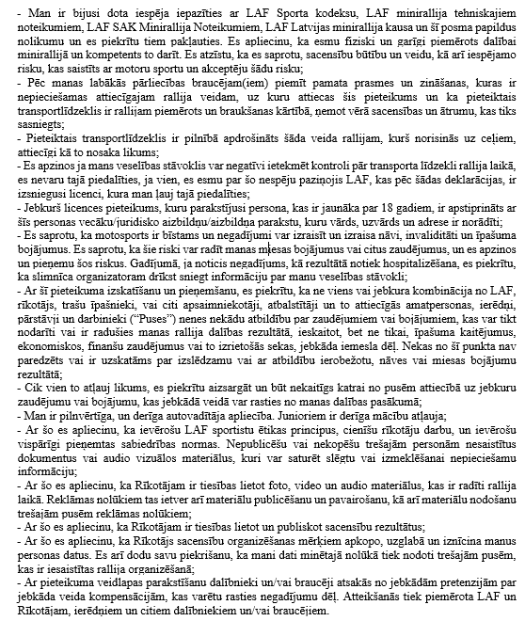

|  |  |
| --- | --- |
| **PILOTS / DRIVER** | **STŪRMANIS / CO-DRIVER** |
| PARAKSTS / SIGNATURE | PARAKSTS / SIGNATURE |